**Séquence 2 : Résumer**

Exploiter des informations tirées d'un texte de vulgarisation scientifique

* Expliquer un phénomène, un mécanisme de manière simple et claire pour produire un texte explicatif

Le texte explicatif a pour but de **faire comprendre** un fait, un phénomène,   un processus, une organisation, à un destinataire (celui à qui il s’adresse) et **lui en donner les moyens**.   Celui qui explique a pour but d’enrichir les connaissances de celui auquel il s’adresse. Les informations qu’il fournit sont fiables, sûres, vérifiables.

**Les textes de vulgarisation** s’adressent à un large public pour lui  faciliter la compréhension de sujets  spécialisés.

Pour expliquer, on peut :

**- Définir** : dire ce qu’est la chose dont on parle.

- **Décrire** : dépeindre l’ensemble du phénomène afin que le récepteur en ait une représentation complète.

**- Donner les raisons et les causes** du mécanisme que l’on explique.

**- Ajouter des illustrations** (photos, schémas, dessins…).

* Le texte explicatif répond surtout   aux questions   **Pourquoi**? et **Comment**?
* La question est formulée soit au début, soit dans le titre.

**Compréhension de texte**

Pourquoi pleut-il ?

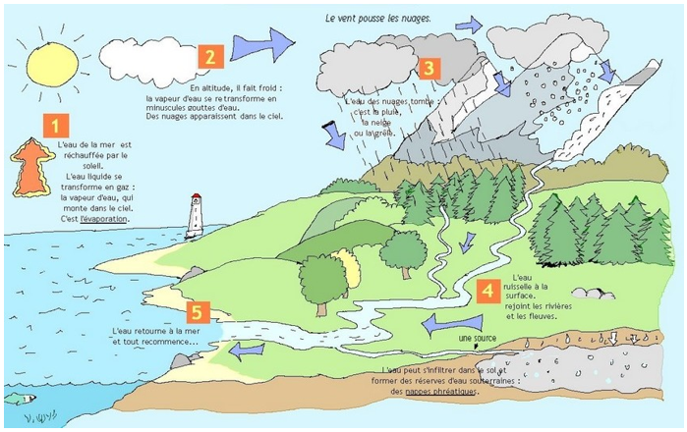

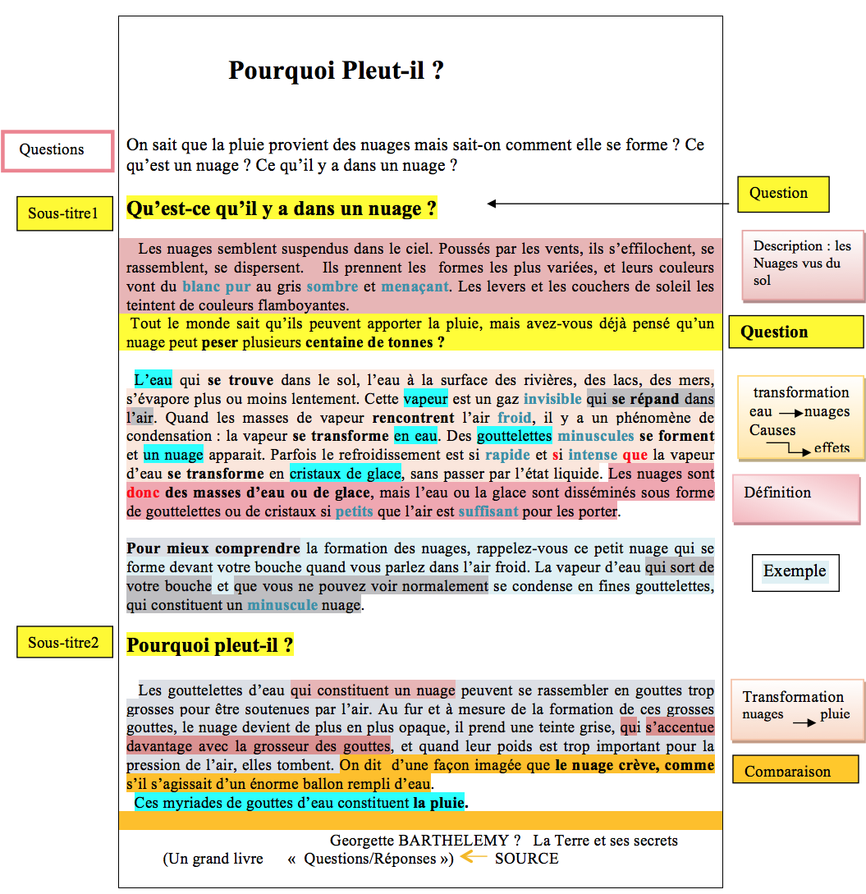

**Grille de lecture.**

|  |  |  |  |  |
| --- | --- | --- | --- | --- |
| **Titre** | **Annonce du thème** | | **Pourquoi pleut-il ?** | **Interrogation** |
| Introduction  Questions | Origine de la pluie | | Les nuages | Quoi ? comment ? contenu ?  PRESENT de l’indicatif |
| Réponse aux questions (propos) | | | | |
| Apparence | **Description** | Les nuages vus du sol | Mobilité, formes, couleurs, beauté du ciel | Verbes de mouvement, adjectifs  de couleurs |
| Réalité    Qu’est-ce qu’il y a dans un nuage ?                        Pourquoi pleut-il ? | **Explication**    **Définition**  (de la vapeur            **Illustration**    **Explication** :  du nuage à la pluie      **Résultat** | Le poids    Processus de formation du nuage          Exemple      Processus de formation de la pluie | Plusieurs tonnes     Evaporation de l’eau du sol  Condensation + air froid  Formation  de gouttes d’eau ou de glace  Chute des gouttes = pluie      L’air expiré par temps froid      Description du processus : accumulation des gouttes + poids           ⇒  chute de pluie | **Présent de  l’indicatif**(vérité générale)  **Questions** quoi ?  comment ? pourquoi ? conséquences ?    Causes  →  conséquences =  causes   →  conséquences    **Vocabulaire**  **spécifique** (eau, vapeur, évaporation,  condensation)  Verbes de transformation    **Adjectifs qualificatifs**  **Propositions subordonnées relatives**  Reformulation  **Comparaisons** |

**Le thème** désigne ce  dont on parle,  **le propos**, les informations données sur ce thème.

***Schéma du processus de formation de la pluie***

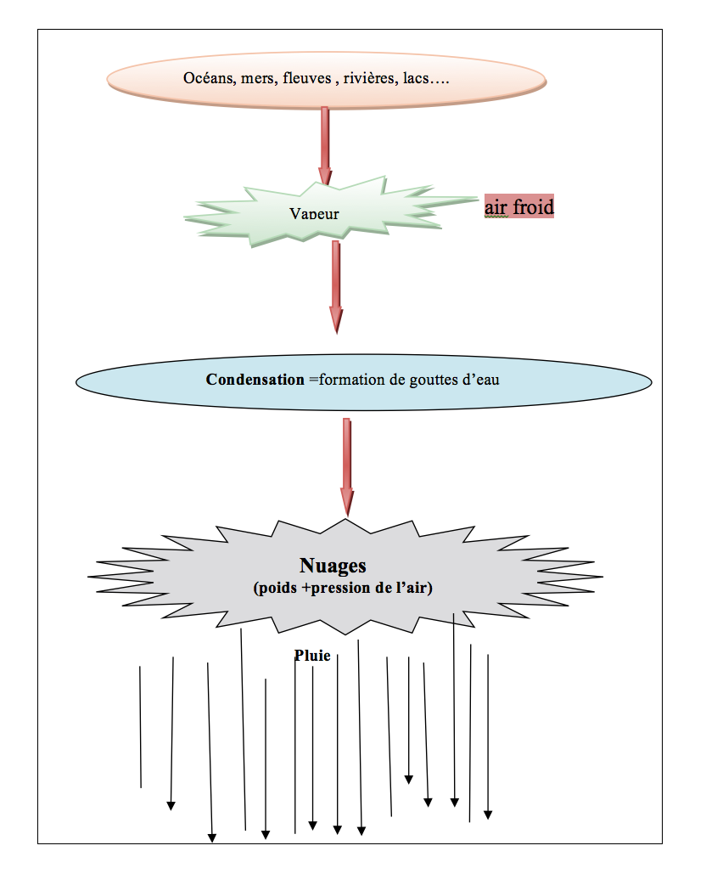

A quelle question répond l’explication suivante ?

* Les archéologues étudient  les civilisations anciennes à travers les objets parvenus jusqu’à nous.
* Il ne faut pas regarder directement l’éclipse solaire car la brillance de la couronne qui entoure la lune émet des rayons nocifs qui risquent de détruire la vue et même rendre aveugle.
* En quoi consiste le métier d’archéologue ?
* Pourquoi ne peut-on pas regarder directement l’éclipse solaire ?

**Vocabulaire**

**Etymologie.**De nombreux termes du vocabulaire t**echnique et scientifique** sont formés à partir d’éléments grecs ou latins.

**Exemples :**

**Racines grecques** : « **Etymologie »** de «**étymons** » = vrai et **« logos** » parole, discours : littéralement, étude du vrai (sens d’un mot), sens actuel = **science qui étudie l’origine des mots**

**Biologie** : de **« bios »** = vie  et **« logos** » discours, parole. (Science du vivant)

**Racines latines** : **« ordinateur »** : « **ordinator »** : celui qui met de l’ordre

«**réfrigérateur** » de **« frigidum »** = froid

Quelques éléments grecs et latins entrant dans la formation des termes techniques et scientifique français

|  |  |  |
| --- | --- | --- |
| **Domaines** | **Eléments grec ou latins** | **Sens** |
| **terre, eau, air, feu** | * **cosmo, aéro, astro** * **hydro, aqua, anémo** * **géo, igni, hélio** | * **monde, air, étoile** * **et, eau, vent** * **terre, feu, soleil** |
| **Plantes** | * **horti** * **arbori** * **fructi** * **chloro** | * **jardin** * **arbre** * **fruit** * **vert** |
| **Animaux** | * **ovo/ovi, Api, pisci** * **cani, hippo, équin, simius** | * **œuf, abeille, poisson** * **chien, cheval, cheval, singe** |
| **temps et espace** | * **chrono, archéo, néo** * **intra, extra** | * **temps, ancien, nouveau** * **à l’intérieur de, à l’extérieur de** |
| **formes et mouvements** | * **morpho, recto, cyclo** * **cruci, gono, ambulare** | * **forme, droit, cercle** * **croix, angle, marcher** |
| **cinq sens** | * **chromo, photo, scopie** * **phono, thermo, frigo** | * **couleur, lumière, qui se voit** * **voix, chaleur, froid** |

**Conjugaison - orthographe**

 Difficultés liées au présent

**Conjuguer un verbe au présent de l’indicatif peut rencontrer des difficultés**

**A- Les formes irrégulières du présent :**

1**-  Les verbes « dire » et « faire** » et les composés de « faire » (refaire, défaire…) ont une 2ème personne du pluriel en « -tes » : vous dîtes, vous faîtes.

 2**- « aller »**  à deux radicaux : je vais, nous allons.

 3- L**es verbes en « aître** » prennent un accent circonflexe à la 3ème personne du singulier : il naît, il paraît.

 4- Quelques verbes **du 3ème groupe** se conjuguent comme **ceux du 1er groupe** :

  J’offre, je cueille, je tressaille, il couvre, elle cueille……..

**B- Les modifications du radical**

1**- Les verbes** **en –indre** font **–ign**  aux 3personnes du pluriel : nous craignons, vous craignez, ils craignent

 2-De nombreux **verbe du 3ème groupe** **ont deux radicaux** : je viens, nous venons ; je bois, nous buvons,……

 3-**les verbes en « e…er » (lever), en « é…er) (céder**) ; prennent un accent grave  aux 3 personnes du singulier et à la 3ème personne du pluriel :

Je lève, ils lèvent ; tu cèdes, ils cèdent

 4-**Les verbes en « ter** » **doublent le « t** » aux 3personnes du singulier et à la 3ème personne du pluriel sauf  quelques exceptions. 5voir séquence

 5- **Les verbes en « yer »  changent le « y » en « i** » devant un « e » muet : il nettoie, elles

**Accorde au présent Comme il convient.**

* Il (dire)…………… tout haut ce que tout le monde pense tout bas.
* Elle (étudier)…………… la biologie.
* Tu (décrire)…………. le paysage avec minutie.
* Pourquoi (crier)………..-tu ?
* « Bravo ! » (s’écrier)……….. les spectateurs.
* Je  me (soucier)……… de ce qui peut arriver.

**Difficultés liées à l’homophonie** (même prononciation)

1- Ne pas confondre : **es** / **est** / (être) et **ai**(avoir) : pour ne pas les confondre  mettre les verbes à l’imparfait (il est / il était)

 2- Ne pas confondre  **c’est**/ **s’est**/**sais** /sait (savoir)

 3- Aux 3 personnes du singulier, ne pas confondre les terminaisons **ie, ies, ie** des verbes du1er groupe en « ier »   avec les terminaisons **is, is, it,** des verbes en ir/ire du 2 ème et 3 ème groupe ( il crie / il écrit / il finit)

Grammaire

La subordonnée relative

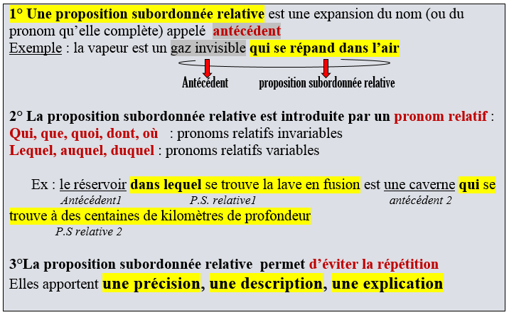

Relève dans  le texte les propositions  subordonnées  relatives qui complètent l’antécédent en gras.

 Certains**insectes**  qui peuvent transmettre des maladies semblent profiter du changement climatique pour se multiplier  et étendre leur territoire. C’est le cas notamment **du moustique anophèle** dont la femelle peut injecter, en   piquant, **le parasite** responsable du paludisme, qu’elle véhicule avec sa  salive(…) D’autres types de **moustique**s existent en Europe, qui pourraient transmettre des maladies virales.

(Certains insectes)

Qui peuvent transmettre des maladies

|  |  |  |
| --- | --- | --- |
| (Le moustique anophèle) | (Le parasite) | (Moustiques) |
| Dont la femelle peut injecter, en piquant, le parasite responsable du paludisme | Qu’elle véhicule avec sa salive | Qui pourraient transmettre des maladies virales. |

**II Production écrite**

1 Entraînement

**L'anorexie mentale**

**Fais précéder chacun des paragraphes ci-dessous du sous-titre qui convient**

**1- Comment reconnait-on l’anorexie mentale ?**

**2- Quelles sont les conséquences de l’anorexie sur le plan comportemental ?**

**3- Quelles sont les causes ?**

**4- Quels sont les traitements ?**

**5- Qu’est-ce que l’anorexie mentale** ?

**6- Quelles sont les conséquences de l’anorexie sur le plan physique** ?

**a**- **L'anorexie** mentale est un trouble du comportement alimentaire qui touche 1 à 2% des femmes. Cette maladie concerne essentiellement les jeunes filles de 12 à 20 ans, mais peut apparaître dès l'âge de 9 ou 10 ans. Les garçons sont moins touchés (9 anorexiques sur 10 sont des filles).

**b- L’**anorexie se traduit par une obsession de la perte de poids entraînant de fortes restrictions alimentaires. Souvent, ces restrictions s'accompagnent d'activités physiques ou intellectuelles intenses, toujours par peur de grossir.

**c- D**es  troubles d'ordre psychologique peuvent survenir : anxiété, dépression, repli sur soi, dépendances aux drogues ou à l'alcool et même des tendances suicidaires.

**d**- **S**ur le plan physique, cette maladie se traduit par une perte de poids extrême atteignant jusqu'à 50% du poids normal. La privation alimentaire va évidemment avoir des conséquences sur l'organisme : insomnies, chutes des cheveux, fatigue permanente, sensation de froid, pertes de mémoire …

Plus les privations sont intenses, plus les conséquences sont importantes : décalcification, ostéoporose, malaises, chutes de tension… Ces dérèglements peuvent, à terme, menacer la vie de la personne.

**e- L**es causes sont encore mal identifiées, elles semblent complexes et sont controversées. Certains avancent des facteurs d'ordre métabolique ou génétique. D'autres pensent que les causes psychologiques et relationnelles sont déterminantes. Le point de départ peut être un simple régime amaigrissant, une remarque désobligeante, un deuil ou un problème scolaire.

**f**- **Le** traitement consiste généralement en une psychothérapie qui va permettre d'engager le dialogue avec l'adolescente. Un médecin généraliste assure alors, en parallèle, le suivi du poids et de l'état de santé. Dans les cas graves, une hospitalisation est souvent nécessaire.

*D’après Laurent Arome*

**5 - a   /   1 - b   /   2 - c    /   6 - d   /   3 - e   /   4 - g**

**Production**

Sujet

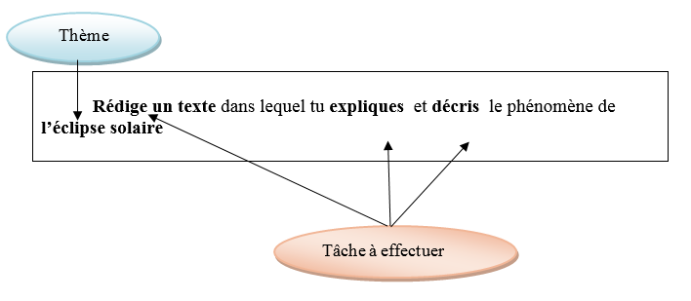

Tu dois donc expliquer et décrire l’éclipse solaire

Le texte doit répondre aux questions :

* Qu’est- ce que l’éclipse solaire ?
* Pourquoi ne doit-on pas regarder l’éclipse solaire directement ?
* Quelle précaution prendre ?

La tâche consistera à :

|  |  |
| --- | --- |
| * **Expliquer**   - Les manifestations du phénomène  - Les causes  - L’effet produit | * **Décrire** l’effet produit sur la région * **Expose**r les risques qui guettent les spectateurs imprudents * **Conseiller** |

Le texte sera organisé en paragraphes.

Chaque paragraphe portera un sous-titre exprimé sous forme d’interrogation.

Les verbes seront majoritairement au présent de l’indicatif

| **Plan** | **Tâches** | **Contenu** | **Procédés / Outils linguistiques** |
| --- | --- | --- | --- |
| **Introduction** | Ce que pensaient les anciens de l’éclipse | Action d’un monstre  Réactions : bruits, cris | imparfait |
| **Développement**  **Qu’est-ce que l’éclipse solaire ?** | **Définition**      **Explication**            **Description** | - Phénomène astronomique naturel    - Position de la terre, de la lune et du soleil sur le même axe    - Le soleil caché par la lune    - Obscurité, nuit dans une zone donnée  - Apparition d’une couronne brillante autour de la lune | **Présent de l’indicatif**    - Phrases déclaratives    - Vocabulaire spécifique : astronomique, lune soleil, planète….    - Indicateurs de temps : lorsque, quand,  au moment où….    - Indicateurs de lieu autour de, sur, dans…    - Articulateurs |
| **Pourquoi ne doit-on pas regarder l’éclipse directement ?** | **Expliquer** | Les dangers de l’observation à l’œil nu : effets irréversibles | Adjectifs qualificatifs  Proposition relative Brûlure, dégradation, cécité |
| **Conclusion**  **Que faut-il faire ?** | **Conseiller** | Porter des lunettes spéciales | Il faut + infinitif / ou |

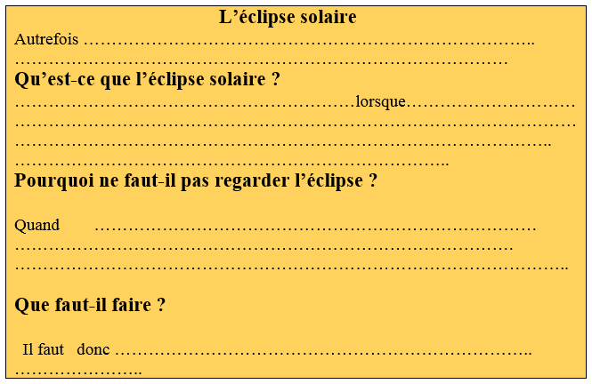

|  |
| --- |
| **L’éclipse solaire**    **Autrefois**, quand le soleil se voilait en plein jour, les Anciens croyaient qu’un monstre  surnaturel dévorait le soleil. **Alors** on tapait dans des instruments, on sifflait, on criait, bref on faisait du bruit pour faire fuir « le monstre ». On ignorait en fait que c’est un phénomène naturel.    **Qu’est-ce que l’éclipse solaire ?**  L’éclipse solaire est un phénomène astronomique fréquent sur notre planète. Elle se produit lorsque la Lune passe entre le Soleil et la Terre. Elle correspond à un alignement parfait de la Terre, du Soleil et de la lune. Cette dernière masque**alors**  le disque solaire **pendant** quelques minutes. **Si** l’éclipse  cache la totalité du disque solaire, la zone  où passe cette ombre  est plongée dans l’obscurité en plein jour : on dit que l’éclipse est totale. Elle est dite partielle si  elle n’en cache qu’une partie.  **Pourquoi ne doit-on pas regarder l’éclipse à l’œil nu ?**  **Quand le soleil est complètement caché, une couronne blanche et brillante apparait autour de la lune. Cet anneau éclatant est formé de gaz très chauds mais** **aussi des rayons ultraviolets très nocifs qui peuvent brûler les yeux. La**brûlure occasionnée par les rayons du soleil est indolore**, mais** elle peut rendre aveugle.  **Que faut-il faire ?**  Il faut **donc** éviter de regarder une éclipse même partielle, à l’œil nu. Pour le faire, on doit s’équiper  de lunettes spéciales pour se protéger les yeux. |